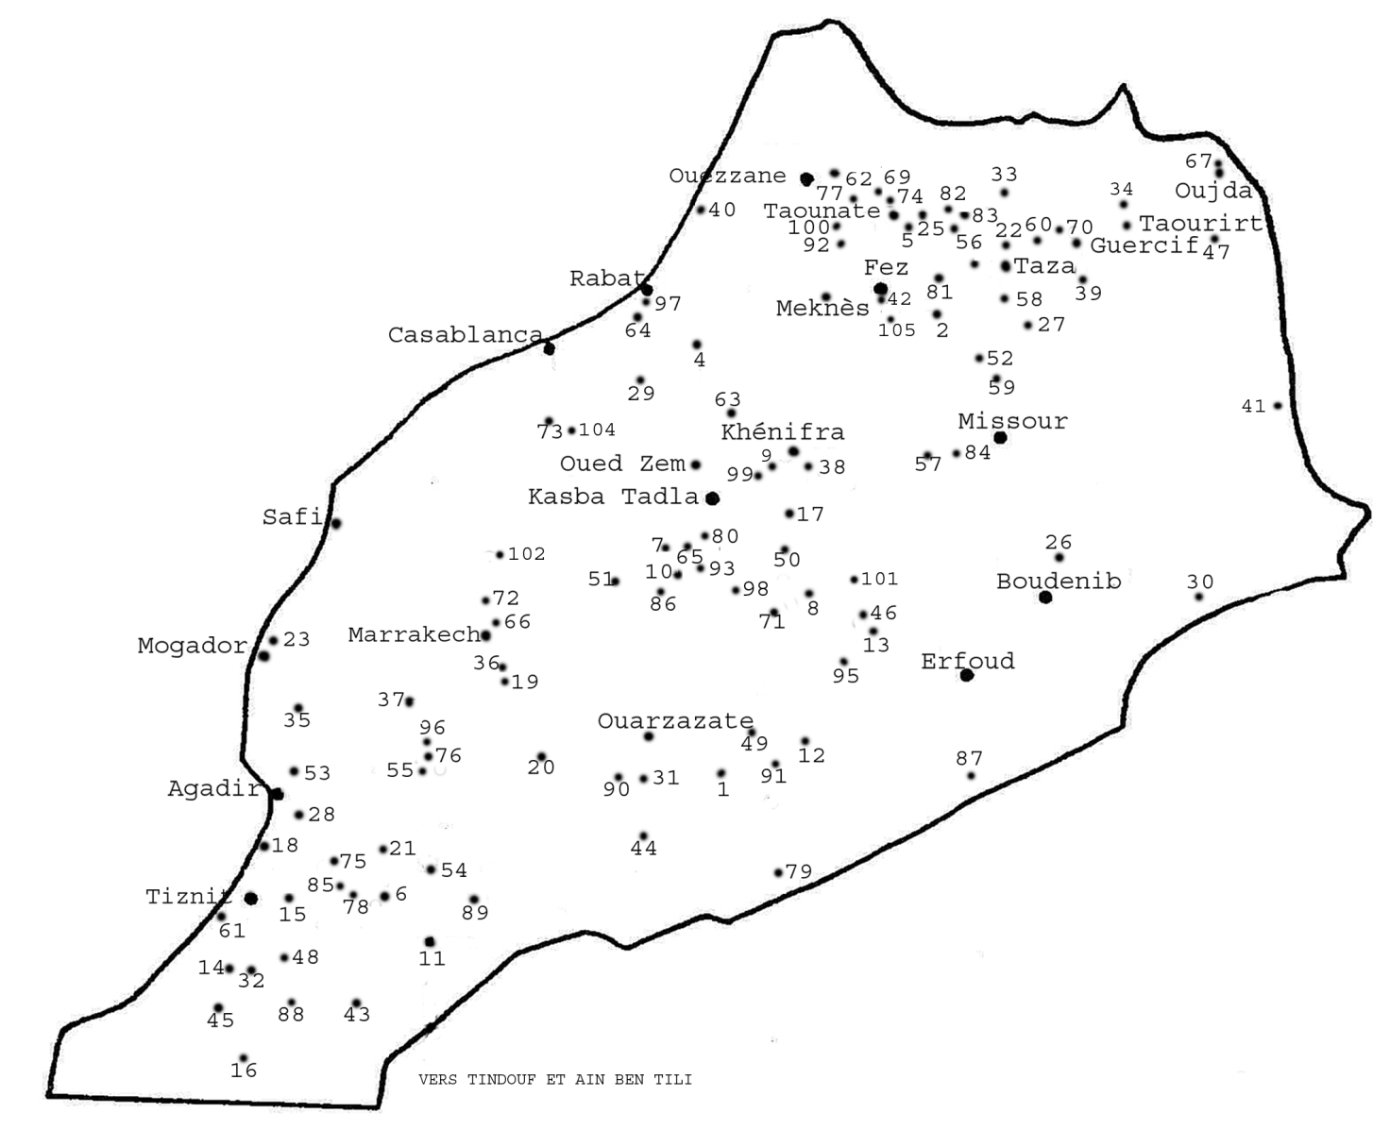
Localisation des correspondants postaux du Maroc

- Agdz
- Ahermoumou
- Ain Ben Tili
- Ain Es Sbite = Ain Sbit
- Ain Médiouna
- Aït Abdallah
- Aït Attab
- Aït Hani
- Aït Isehak = Aït Ishaq
- Aït Mehammed = Aït M'Hamed
- Akka
- Alnif
- Amouguer
- Aneja
- Anezi = Anzi
- Aouinet Torkoz
- Arhbala = Aghbala
- Arhbalou
- Asgaour
- Askaoun
- Assoul
- Bab el Mrouj
- Barrakat Erradi
- Beni Lennt
- Beni Oulid = Beni Walid
- Beni Tajjite
- Berkine
- Biougra
- Bir el Kelb
- Bou Anane
- Bou Azzer
- Bou Izzakarn
- Boured
- Camp-Berteaux
- Dar Caïd Allal
- Dar el Ouriki = Dar Caïd Ouriki
- Douirane
- El Kbab
- El Mairija
- El Morhrane = El Mograne
- Et Trarid
- Fès Moktaa
- Foum el Hassan
- Foum Zguid
- Goulimime = Guelmim
- Goulmima
- Hassiblal
- Ifrane Anti-Atlas
- Iknioun
- Imilchil
- Imlil Demnat
- Immouzzer des Marmoucha
- Imouzzer des Ida ou Tanan
- Irherm = Ighrem
- Jorf
- Kef er Rhar
- Ksabi
- Merhaoua
- Mermoucha = Almis Mermoucha
- Mezguitem
- Mirleft
- Mokrisset
- Moulay-Bouazza
- Nkeila
- Ouaouizarhte
- Oued el Hjer = Oued el Hajer
- Oujda-Aviation
- Ou Terbate
- Ratba
- Saka
- Semrir
- Sidi Bou Othmane
- Sidi el Aydi
- Sidi el Mokhfi
- Souk el arba Aït Baha = Aït Baha
- Tafinegoult
- Tafrannt de l'Ouergha
- Tafraoute
- Tagounite
- Taguelft = Tagelft
- Tahala
- Tahar Souk
- Taineste
- Tamdafelt
- Tanalt
- Tanannt
- Taouz
- Tarhjit = Targhjijt
- Tata
- Tazenakhte
- Tazzarine des Aît Atta
- Teroual
- Tilougguite N'Aït Isha
- Tindouf
- Tinejdad
- Tizi N'Test
- Val d'or
- Zaouia Ahanesal
- Zaouia ech Cheikh
100. Zoumi

101. Amellago
102. N'Zalate el Adam
103. Oulad Ali Mellahihes
104. Ras el Ain
105. Sidi Khiar

